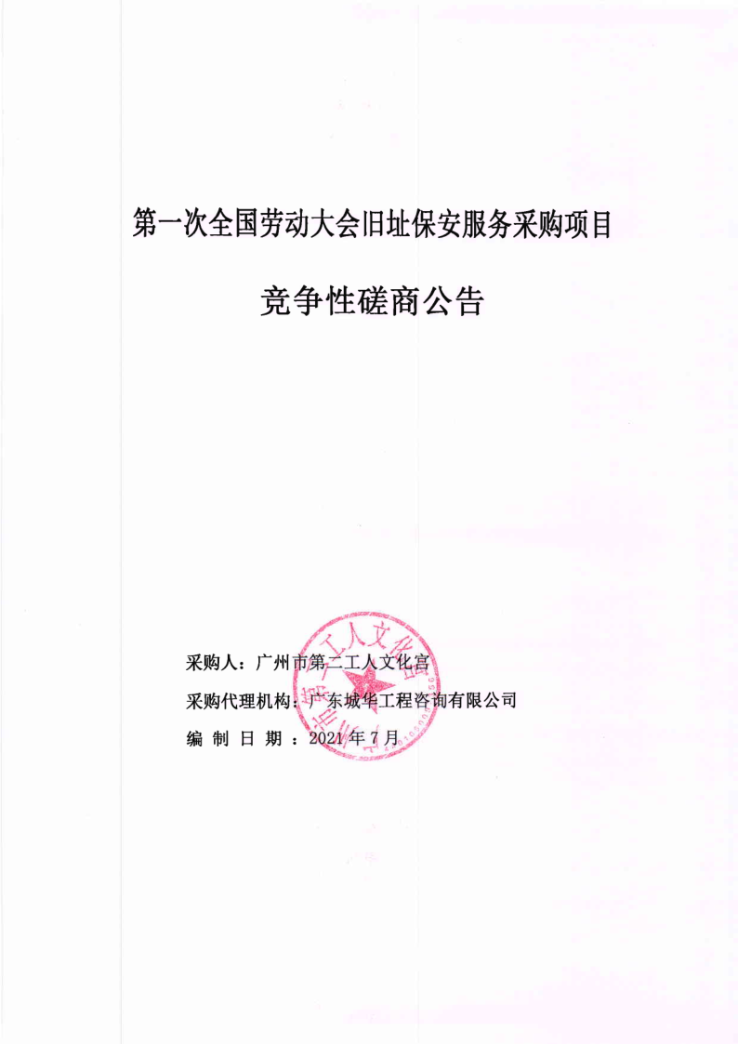
竞争性磋商公告
项目概况
第一次全国劳动大会旧址保安服务采购项目的潜在供应商应在广州市天河区中山大道中1218号201房获取磋商文件，并于2021年07月16日 08时30分（北京时间）前递交响应文件。
一、项目基本信息
1.项目编号：ZFCG2021010
2.项目名称：第一次全国劳动大会旧址保安服务采购项目
3.采购方式：竞争性磋商
4.预算金额：人民币50万元
5.采购需求：
品目号 | 品目名称 | 采购标的 | 数量  （单位） | 技术规格、参数及要求 | 品目预算 | 最高限价
1-1 | 安全服务 | 第一次全国劳动大会旧址门卫、守护、巡逻、随身护卫、人群控制等形式的安全服务采购工作 | 1(项) | 详见磋商文件 | 50万元 | 50万元
合同履行期限：自合同签订之日起1年
二、申请人的资格要求：
1.符合《中华人民共和国政府采购法》第二十二条规定：
①具有独立承担民事责任的能力（提供在中华人民共和国注册的法人或其他组织的营业执照或事业单位法人证书或社会团体法人登记证书复印件，如供应商为自然人的，需提供自然人身份证明复印件；如国家另有规定的，则从其规定）；
②具有良好的商业信誉和健全的财务会计制度(提供银行出具的资信证明复印件；或2020年度财务状况报告，新成立的供应商，也可提供成立至今的月或季度财务状况报告复印件)
③具有履行合同所必需的设备和专业技术能力（提供资格文件声明函）；
④有依法缴纳税收和社会保障资金的良好记录；（提供2021年任意1个月的依法缴纳税收（如依法免税的，应提供相关证明材料）和依法缴纳社会保障资金的证明材料（如依法免缴社会保障资金的，应提供相应文件证明）；
⑤参加政府采购活动前三年内，在经营活动中没有重大违法记录（提供资格文件声明函）；
⑥法律、行政法规规定的其他条件（提供资格文件声明函）。
2.为采购项目提供整体设计、规范编制或者项目管理、监理、检测等服务的供应商，不得再参加同一采购项目的其他采购活动的书面声明（提供资格文件声明函）。
3. 单位负责人为同一人或者存在直接控股、管理关系的不同供应商，不得参加同一合同项下的政府采购活动的书面声明（提供资格文件声明函）。
4.本项目投标截止期前投标人未被列入“信用中国”网站(www.creditchina.gov.cn)“失信被执行人或重大税收违法案件当事人名单或政府采购不良行为记录”名单。同时，不处于中国政府采购网(www.ccgp.gov.cn)“政府采购严重违法失信行为信息记录”中的禁止参加政府采购活动期间。（提供网站截图）
5.具有《保安服务许可证》（提供保安服务许可证复印件）。
6.落实政府采购政策需满足的资格要求：/。
7.本项目不接受联合体投标。
三、获取采购文件
时间：2021年 7月6日至2021年7月12日，每天上午09:00至12:00，下午14:30至17:30（北京时间,法定节假日除外）
方式：现场获取
地点：广州市天河区中山大道中1218号201房
售价： 300元（缴纳标书款后，即为投标登记成功）
四、响应文件的递交
投标文件递交时间2021年7月16日08点00分至2021年7月16日08点30分，逾期送达的或者未送达指定地点的投标文件将被拒绝。
地点：广州市天河区中山大道中1218号201房
五、开启
时间：2021年7月16日08点30分（北京时间）
地点：广州市天河区中山大道中1218号201房
六、公告期限
自本公告发布之日起5个工作日。
七、其他补充事宜
1.投标及购买竞争性磋商文件需提交的资料（供应商凭以下相关资料加盖公章获取竞争性磋商文件）：
（1）有效的营业执照副本或事业单位法人证书或其他组织证明复印件，如供应商为自然人的需提供自然人身份证明；
（2）法定代表人证明书或法定代表人授权书原件及有效居民身份证复印件（现场获取请携带身份证原件核查）；
（3）《投标登记表》，如因填写信息错误导致的与本项目有关的任何损失由填表者承担。（详见附件一）。
2.采购项目属性：服务类。
3.需要落实的政府采购政策： /
① 关于印发《政府采购促进中小企业发展管理办法》的通知（财库〔2020〕46号）
②《关于政府采购支持监狱企业发展有关问题的通知》(财库〔2014〕68号)
③《关于促进残疾人就业政府采购政策的通知》（财库〔2017〕141号)
八、发布公告的媒介
本磋商公告同时在中国政府采购网（http://www.ccgp.gov.cn/）、中国采购与招标网(www.chinabidding.com.cn)、广东城华工程咨询有限公司网（http://www.chenghua888.com/）上发布。
九、凡对本次采购提出询问，请按以下方式联系。
1.采购人信息
名称：广州市第二工人文化宫
地址：广州市同福东路640号
联系方式：020-84498236
2.采购代理机构信息
名称：广东城华工程咨询有限公司
地址：广州市天河区中山大道中1218号201房
联系方式：18620892656
3.项目联系方式
项目联系人：许工
电话： 18620892656
邮箱：1851126679@qq.com

广东城华工程咨询有限公司
2021年7月5日

附件一：

投标登记表

项目名称
项目编号
投标  单位全称 | (加盖公章)
单位地址
办理人 | 姓 名 | 电 话 | 邮箱
日期： 年 月 日
注：本表内容请认真、准确填写，以便能及时联系到您。

